<https://piembsystech.com/request-file-transfer-0x38-service-uds-protocol/>

Служба запроса передачи файлов (0x38) — это последняя добавленная новая служба в стандарте протокола UDS ISO 14229. Это расширенная версия службы запроса загрузки (0x34) или загрузки (0x35). Эта служба представляет собой комбинацию служб 0x34 и 0x35. По сути, две старые службы используют для передачи данных общий метод передачи байтов. Но в случае новой службы 0x38 метод передачи файлов используется для запроса загрузки и выгрузки данных. Данные могут представлять собой загрузчик, прикладное программное обеспечение или любые данные калибровки и т. д. Это руководство поможет вам полностью реализовать эту службу в вашем ECU или протестировать эту службу и т. д. Эта служба 0x38 является одной из списки наиболее часто используемых сервисов UDS. Эта служба добавлена в протокол UDS, чтобы преодолеть ограничения служб 0x34 и 0x35.

Работа службы передачи файлов запроса (0x38)

Эта служба работает как передача файлов с клиента на сервер. Служба запроса FileTransfer (0x38) используется клиентом для инициации передачи данных файла от клиента к серверу или от сервера к клиенту. Это не что иное, как метод загрузки и выгрузки. Хотя вы можете использовать этот сервис для получения информации о файловой системе. Эта служба предназначена для предоставления альтернативного решения службам запроса загрузки (0x34) и запроса загрузки (0x35). Основная цель этой услуги — предоставить метод передачи данных файловой системы.

Запрос передачи файла (0x38). Формат кадра запроса услуги

Этот кадр запроса используется клиентом для отправки запроса на передачу файла на сервер. В приведенной ниже таблице указан формат кадра запроса.

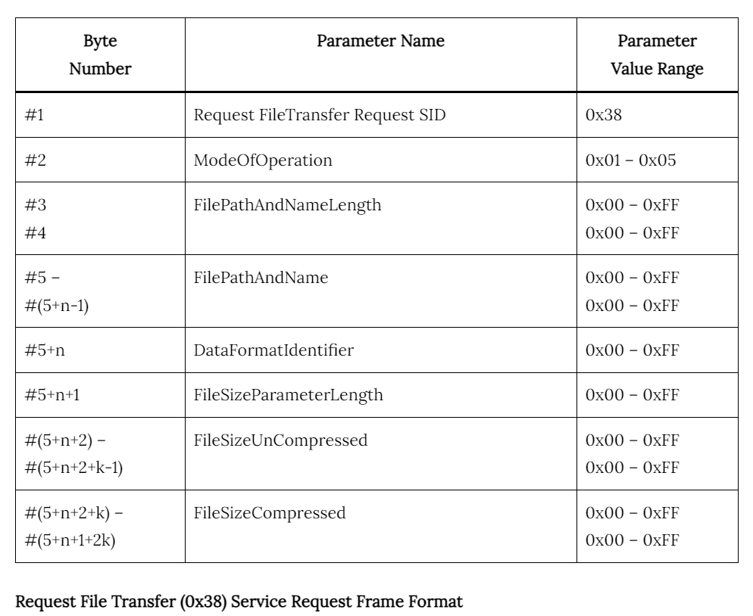

**ModeOfOperation**

Цель этого параметра — определить, какой тип файловой операции следует применить к этому файлу или каталогу, доступному в памяти процессора. Этот файл или каталог должен быть указан в параметре FilePathAndName. Этот параметр имеет 5 различных значений, определенных в таблице ниже.

**FilePathAndNameLength**

Это 2 байта второго параметра в службе запроса передачи файла (0x38). его байт номер 3 — это старший байт, тогда как байт номер 4 — это младший байт. Он определяет длину параметра FilePath в байтах.

**FilePathAndName**

Этот диапазон параметров является динамическим и может быть любым в соответствии с требованиями клиента. Это должно быть закодировано в формате ASCII для передачи запроса. Количество байтов, используемых для этого параметра, можно рассчитать по номеру байта 5 – (5+n-1).

**DataFormatIdentifier**

Это параметр значения размером 1 байт, кодирующий каждый полубайт отдельно. Этот старший полубайт определяет тип метода сжатия, используемого для этого файла. Младший полубайт определяет типы методов шифрования, используемых для этого файла. Младший полубайт (бит: 3-0): тип метода шифрования, использованного для файла. Старший полубайт (бит: 7–4): тип метода сжатия, используемый для файла. Если значение равно 0x00, то для этого файла не используется ни метод сжатия, ни шифрование. Если значение отличается от 0x00, вам следует следовать требованиям OEM для определения типа метода шифрования и сжатия. Этот байт можно вычислить по формуле #5+n. Этот параметр не должен быть включен в услугу запроса передачи файла (0x38), если тип «ModeOfOperation» равен DeleteFile (0x02), ReadFile (0x04) или ReadDir (0x05).

**FileSizeUnCompressed**

Это фиксированное значение параметра длиной 2 байта, определяющее размер несжатого файла в байтах. Этот параметр не будет частью службы запроса передачи файла (0x38), если тип «ModeOfOperation» равен DeleteFile (0x02), ReadFile (0x04) или ReadDir (0x05).

**FileSizeCompressed**

Это также 2-байтовое фиксированное значение параметра, такое как параметр «FileSizeUnCompressed». Это размер сжатого файла в байтах. Этот параметр также не должен быть частью службы запроса передачи файла (0x38), если тип «ModeOfOperation» равен DeleteFile (0x02), ReadFile (0x04) или ReadDir (0x05).

**Example Of Positive Response For Request File Transfer (0x38) Service**

В таблице ниже показан пример формата кадра службы запроса передачи файла (0x38). В нем описывается, как отправить запрос любого формата от клиента к серверу.

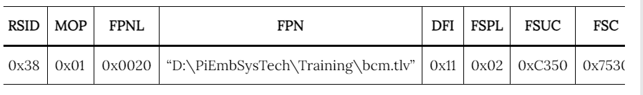

**RSID (0x38):** Идентификатор службы запроса — это первый байт кадра диагностических данных. **MOP (0x01):** Режим работы (MOP) — это «AddFile» в памяти сервера.

**FPNL (0x0020):** путь к файлу и длина имени определяют, что следующие 32 байта (20 в шестнадцатеричном формате) символа ASCII содержат путь к файлу параметра «FilePathAndName». **FPN (D:\PiEmbSysTech\Training\bcm.tlv):** описывает путь к файлу (D:\PiEmbSysTech\Training\) с именем файла (bcm.tlv).

**DFI (0x11):** идентификатор формата данных описывает метод сжатия = 0x1X; Метод шифрования = 0xX1.

**FSPL (0x02):** Размер файла и длина параметра описывают длину FSUC и FSC как 2 байта.

**FSUC (0xC350):** Размер несжатого файла (FileSizeUncompressed) равен 50 000 в десятичном значении 0xC350. Итак, это 50 килобайт.

**FSC (0x7530):** размер сжатого файла составляет 30 000 в десятичном формате, поэтому размер составляет 30 килобайт.

**Request File Transfer (0x38) Service Positive Response Frame Format**

Ответное сообщение службы запроса передачи файла (0x38) может быть положительного или отрицательного типа. Если сервер успешно завершил проверку и проверку этой службы, он выполнит эту услугу и отправит положительный ответ клиенту. Пожалуйста, ознакомьтесь с таблицей ниже, чтобы лучше понять формат рамки положительного ответа.

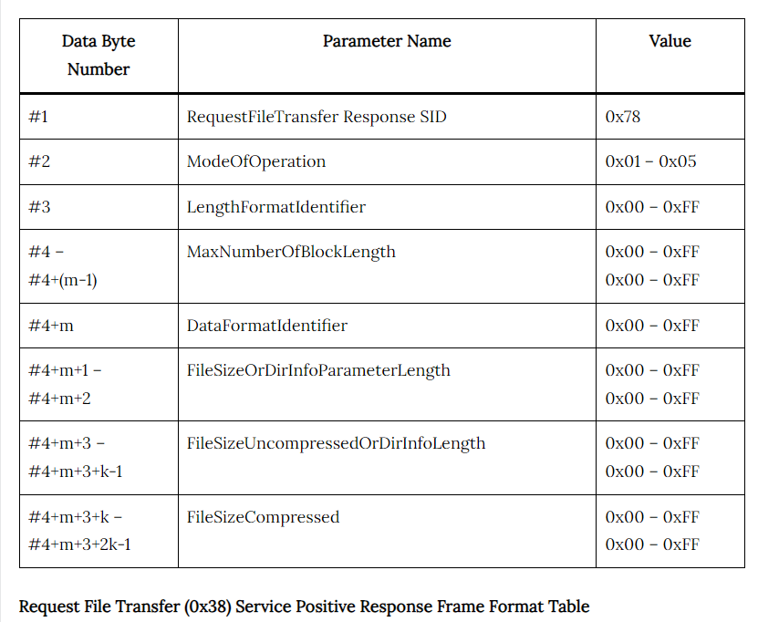

**Request FileTransfer Response SID (0x78)**

Это идентификатор службы ответного сообщения службы запроса передачи файла (0x38).

**ModeOfOperation In In 0x38 Positive Response Messsage**

Параметр Mode Of Operation является отражением SID запроса FileTransfer Request (0x38). Итак, значение каждого параметра уже объяснено выше.

**LengthFormatIdentifier In 0x38 Positive Response Message**

Этот параметр определяет длину параметра «MaxNumberOfBlockLength» в байтах. Этот параметр не будет частью этого ответного сообщения, если «ModeOfOperation» имеет тип DeleteFile (0x02).

**MaxNumberOfBlockLength In 0x38 Positive Response Message**

Значение этого параметра отправляется сервером клиенту. Это определяет, сколько байтов данных (MaxNumberOfBlockLength) будет включено клиентом для следующей службы запроса передачи файла (0x38). Этот параметр не будет включен в сообщение о положительном ответе 0x38 сервера, если параметр «ModeOfOperation» имеет тип DeleteFile(0x02).